Списки одаренных детей творческого объединения «Волшебная кисть» ,воспитанники Центра детского творчества
Творческое объединение «Волшебная кисть»  Мутаева Шафига  МБОУ СОШ № 46,4класс | 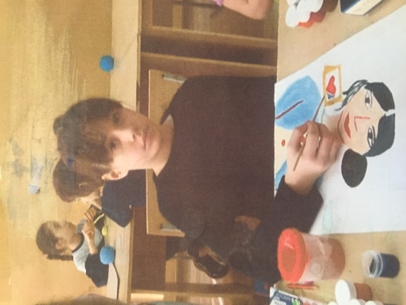
Творческое объединение «Волшебная кисть»  Майсумовой Марьям  МБОУ СОШ №5, 7 класс | 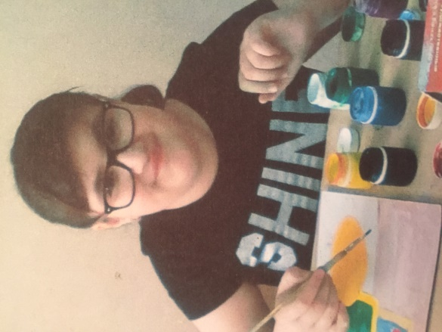
Творческое объединение «Волшебная кисть»  Свелиманова Марьям  МБОУ СОШ №46, 2 класс | 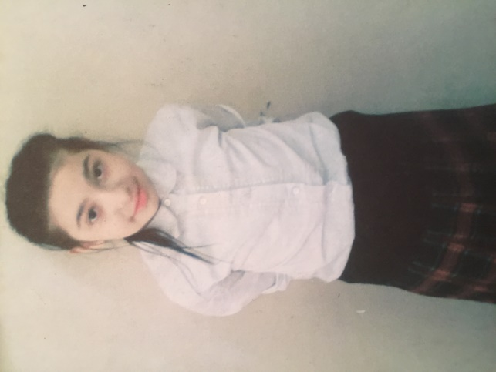
Творческое объединение «Волшебная кисть»  Исаева Хадижа Магомедзагировна  МБОУ СОШ №46 | 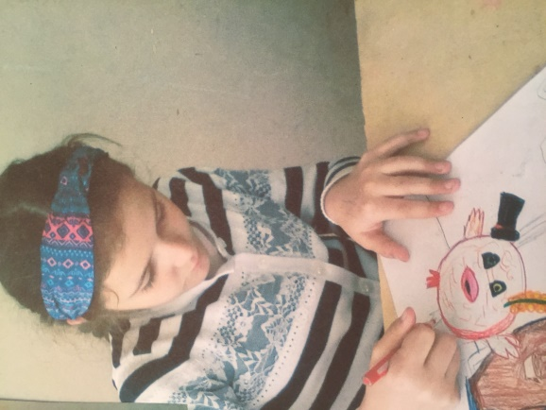
Творческое объединение «Волшебная кисть»  Свелиманова Хадижа  МБОУ СОШ №46, 2 класс | 